Un año en la antigua Roma
La vida cotidiana de los romanos a través de su calendario
Néstor F. Marqués
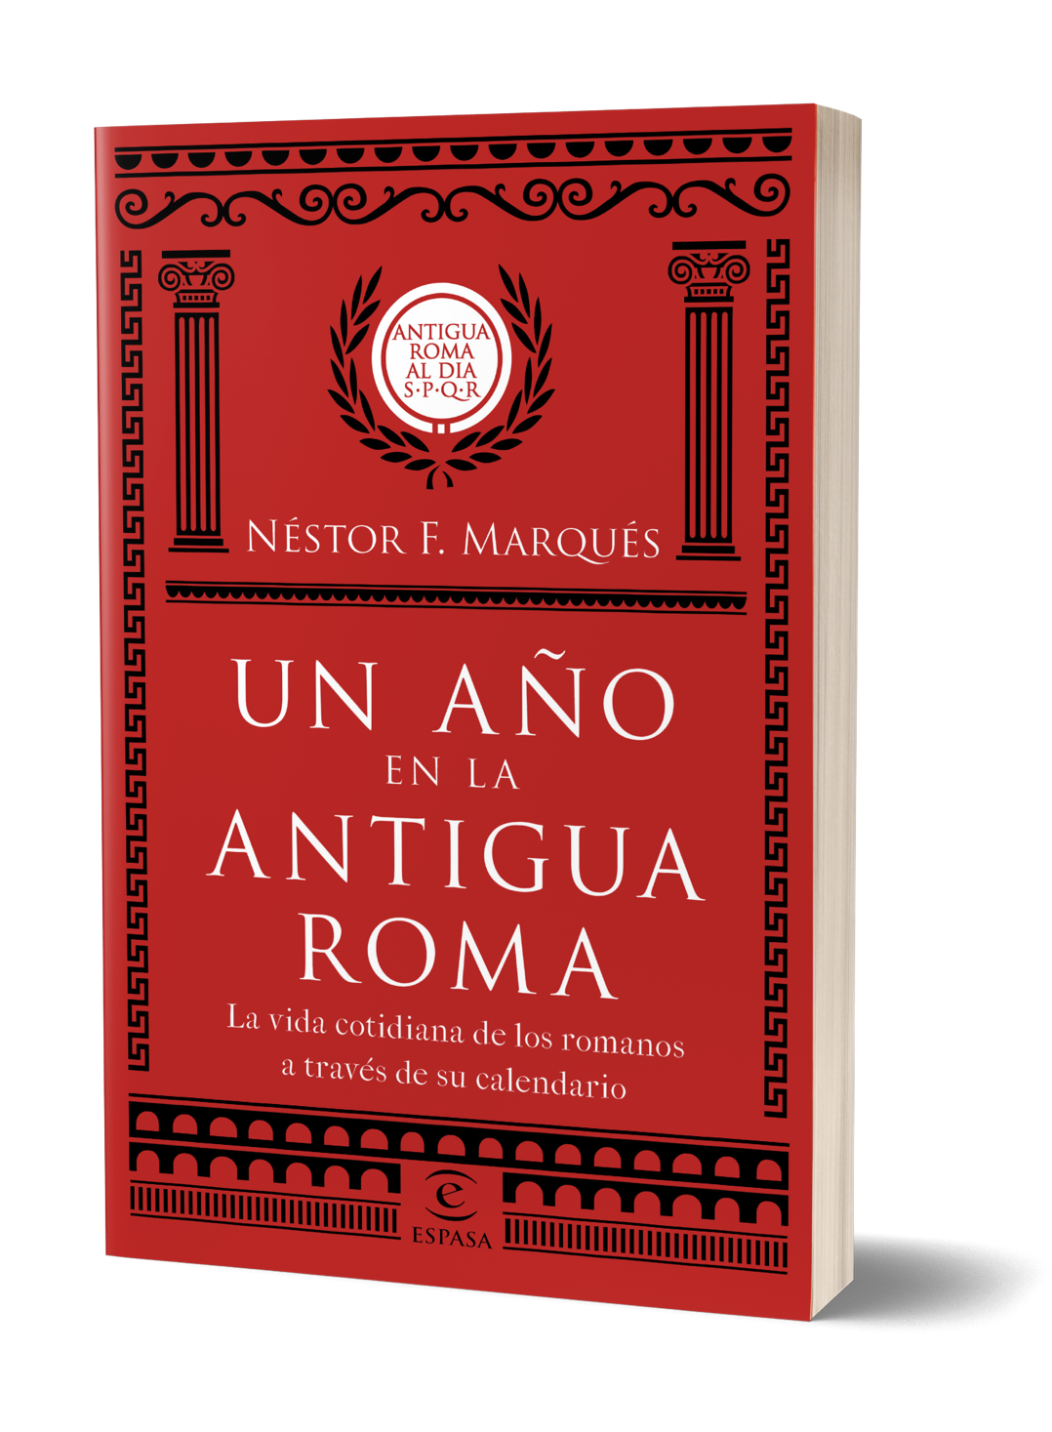

Fecha de publicación: 20 Febrero 2018 | 368 páginas | 19,90 €
ISBN:978-84-670-5151-3| Formato: 15x23| Rústica con solapas

Un año en la antigua Roma
La vida cotidiana de los romanos a través de su calendario.
Néstor F. Marqués

Sinopsis

◆ Vive ahora de primera mano lo que pudo ser un año cualquiera en la antigua Roma, del 1 de enero al 31 de diciembre, en un viaje a través de su cultura y su historia - la grande y la pequeña - en el que asistirás a sus fiestas, sus ceremonias civiles y religiosas, sus ocupaciones cotidianas. Desde el emperador al esclavo, del mercader al senador, del soldado al labrador, todos ellos tienen su hueco en esta obra, que se extiende por los más de mil doscientos años de historia de esta extraordinaria civilización en la que se hunden nuestras raíces.

◆ Aunque a veces no nos demos cuenta, somos herederos directos de Roma, de su cultura y de su forma de concebir aspectos tan determinantes como las leyes, la estructura social o el mismo paso del tiempo. Este último nos servirá de guía para adentrarnos en el mundo romano de modo distinto, a través de su calendario, con sus meses, semanas, días, horas y los principales hitos que marcaban el día a día de quienes lo utilizaron para regir sus vidas antes que nosotros.

2
El calendario romano, sirve al autor como hilo conductor por un recorrido de la sociedad romana: por su cultura, sus creencias religiosas, su cotidianidad. Es, sin duda un tema apasionante y a la vez complejo. ¿Sabemos qué es un calendario?, ¿qué supone un sistema de referencia temporal para la sociedad?, ¿cómo ha evolucionado desde sus orígenes hasta nuestros días? Estas y otras muchas curiosidades se verán satisfechas en este apasionante recorrido por el año romano.

Néstor F. Marqués sigue la línea que ya comenzara en su proyecto de divulgación “Antigua Roma al día” acercando la herencia directa de Roma de forma amena y curiosa, pero sin perder de vista la investigación y la rigurosidad, fruto de muchos años de trabajo e investigación de tantos autores que han dedicado sus vidas a conocer y mejorar el pasado.

Breve nota biográfica

Néstor F. Marqués

Es arqueólogo especializado en la Roma clásica, tecnólogo y divulgador cultural. Compagina su labor en el campo de la tecnología aplicada al patrimonio, con la investigación histórica y arqueológica, así como la docencia para diversas instituciones de forma presencial y online. Ha trabajado a nivel internacional creando museos virtuales y producciones audiovisuales, desarrollando la enseñanza junto a estrategias de difusión para diversas instituciones culturales, museos y empresas entre las que se cuentan el American Institute for Roman Culture, el Consejo Superior de Investigaciones Científicas (CSIC), la editorial Desperta Ferro o los Museos Arqueológicos Nacionales de España y Nápoles. Actualmente, colabora también con empresas tecnológicas como Canon, bq, Periscope o Sketchfab.
Toda su experiencia se puede ver aplicada en el proyecto de difusión cultural del mundo romano, Antigua Roma al Día en el que se da a conocer la cultura de la antigüedad a través de los medios tecnológicos en red. El proyecto comenzó en Twitter -donde ya acumula más de 75.000 seguidores-, con un estilo innovador en el que se unen de forma versátil la cultura y el entretenimiento. Desde entonces, Antigua Roma al Día se ha expandido a otras plataformas como Facebook o Periscope y más recientemente a Instagram y la Web.
@antigua_roma
@AntiguaRomaAlDía
@antigua_roma
https://antiguaroma.com/

- Sabías que para los romanos las estaciones del año no comenzaban en los solsticios y equinoccios como nosotros, sino en sus puntos medios. Así, la primavera no comenzaba a finales de marzo, sino a principios de febrero.

- Sabías que las semanas en la antigua Roma duraban ocho días y eran conocidas como nundinae. Desde el siglo I la semana de siete días, que seguimos usando hoy en día, se fue imponiendo sobre las nundinae.

- Sabías que fue un 10 de enero del año 49 a.C. cuando el comandante Cayo Julio César pronunció una frase que quedaría grabada para siempre en la historio “Iacta alea est” lo que hoy se traduciría como “La suerte está echada”.

- Sabías que Los romanos no tenían 29 de febrero en los años bisiestos. Repetían el día 24 de febrero, conocido como “ante diem sextum kalendas martias”. El día repetido era el “ante diem BIS sextum”, de donde viene la palabra bisiesto.
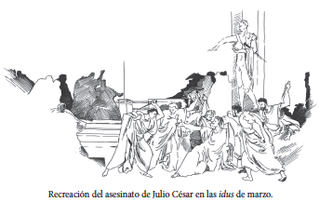

- Sabías que las Idus de marzo tuvieron lugar el 15 de marzo en el año 44 a. C. y quedaron grabadas para siempre en la historia. Esta fue la fecha en que tuvo lugar el asesinato de Cayo Julio César a manos de un nutrido grupo de senadores conjurados.

- Sabías que el 21 de abril está marcado como un gran día en la historia de Roma, en el 753 a.C. Rómulo fundó la gloriosa ciudad de Roma.

- Sabías que el 1 de mayo, se conmemoraba la dedicación del templo de Bona Dea en el Aventino en el que solo podían entrar mujeres, los hombres lo tenían prohibido. Ni siquiera se podían sacrificar animales machos en su interior.

- Sabías que el 24 de junio llevaban a cabo la celebración de Fors Fortuna. Esta fiesta era celebrada por plebeyos, jóvenes y esclavos que iban en barcas por el Tíber hacia los templos bebiendo vino. Según los Fastos de Ovidio, la embriaguez era la norma en esta celebración.
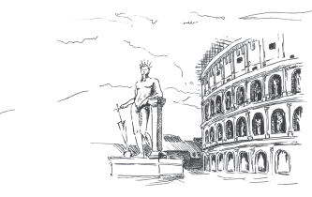

- Sabías que el 29 de junio en el año 80, siendo emperador Tito, se inauguró el anfiteatro más grande y famoso del mundo: El Coliseo (Anfiteatro Flavio)

- Sabías que fue el 7 de julio del año 717 a.C. murió Rómulo el primer rey de Roma. La leyenda cuenta que durante una tormenta desapareció delante de toda Roma.

- Sabías que el 11 de julio en el año 212 Caracalla promulgó la Constitutio Antoniniana concediendo la ciudadanía romana a todos los hombres libres del Imperio. Nunca fue abolida, por lo que siguiéndola al pie de la letra todos seguimos siendo Ciudadanos Romanos.

- Sabías que el 18 de julio en el año 390 a.C. más de veinte mil soldados romanos fueron vencidos por el ejército galo en la batalla del río Alia. Tras la batalla de Alia, este día se consideró uno de los Dies Atri o días negros.

- Sabías que fue el 1 de agosto en el año 30 a. C. Octaviano (el futuro emperador Augusto) entró en Alejandría como vencedor, convirtiendo a Egipto en provincia romana.

- Sabías que el 2 de agosto en el 216 a. C. tuvo lugar la desastrosa batalla de Cannae en la que Roma fue derrotada por el cartaginés Aníbal.

- El 12 de agosto en el año 30 a.C. se suicidó Cleopatra, reina de Egipto, dejándose morder por una cobra o «áspid de Cleopatra».

- El 13 de agosto en el 29 a.C. celebraron por todo lo alto los tres triunfos en honor de Octaviano (el futuro Augusto), por sus victorias en Dalmacia, Actium y Alejandría.

- Sabías que el 24 de agosto en el año 79 d.C. el monte Vesubio entró en erupción arrasando la ciudad de Pompeya y otras ciudades de la bahía de Nápoles como Herculano.

- Sabías que el 2 de septiembre en el año 31 a.C. sucedió algo que cambió de manera decisiva el curso de la historia de Roma: tuvo lugar la batalla naval de Actium que fue decisiva en la guerra civil entre Marco Antonio y Octaviano.

- Sabía que fue el 23 de octubre en el año 42 a. C. y viéndose derrotado y acorralado, Marco Junio Bruto, asesino de Julio César se suicidó lanzándose contra su espada.

- Sabías que del 17 al 23 de diciembre de celebraban las Saturnalia que tenían lugar antes del Solsticio de Invierno. Eran fiestas que celebraban los días más oscuros antes de la vuelta del sol.

- Sabías que el 18 de diciembre en el 218 a.C. el ejército cartaginés de Aníbal venció a Roma en la batalla de Trebia, una de las peores derrotas de la historia de Roma.

- Sabías que la ciudad de Roma tenía un nombre secreto que nadie debía pronunciar. La diosa Angerona era la responsable de mantener este nombre en secreto y los 21 de diciembre se conmemoraba las fiestas en su honor.

- Sabías que en Roma existía una festividad que solo se celebraba una vez en cada siglo. Los ludi saeculares o juegos de los siglos eran un espectáculo que solo podía ser visto una vez en la vida.

- Sabías que en Roma los nombres de algunos meses fueron sustituidos por los nombres de personajes destacados de Roma como Quintilis, que se convirtió en julio en honor de Julio César o Sextilis, que pasó a ser agosto por el emperador Augusto.

- El emperador Nerón quiso que el mes de abril pasara a llamarse Neroneus o que los meses de septiembre y octubre también estuvieron a punto de llamarse Tiberius y Livius. El emperador Cómodo llegó incluso a cambiar los nombres a todos los meses

